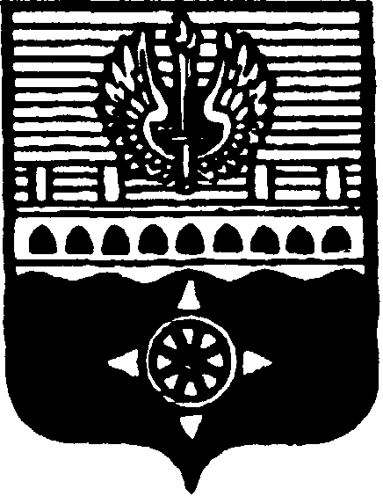

СОВЕТ ДЕПУТАТОВ
МУНИЦИПАЛЬНОГО ОБРАЗОВАНИЯ ГОРОД ВОЛХОВ
ВОЛХОВСКОГО МУНИЦИПАЛЬНОГО РАЙОНА
ЛЕНИНГРАДСКОЙ ОБЛАСТИ

РЕШЕНИЕ

от 28 ноября 2025 года № 48

О награждении знаком отличия
муниципального образования город Волхов
«За заслуги перед городом Волховом»

На основании Положения о знаке отличия муниципального образования город Волхов «За заслуги перед городом Волховом», утвержденного решением Совета депутатов МО город Волхов от 20 сентября 2022 года № 29, рассмотрев поступившие ходатайства на кандидатов, по результатам голосования, Совет депутатов муниципального образования город Волхов Волховского муниципального района Ленинградской области

решил:

1. За многолетний добросовестный труд, высокий профессионализм, преданность своему призванию в сфере здравоохранения и в связи с 92-ой годовщиной со дня основания города Волхова наградить знаком отличия муниципального образования город Волхов «За заслуги перед городом Волховом»

ВИРЦЕВУ ОЛЬГУ ИГОРЕВНУ

зубного врача детского стоматологического кабинета стоматологической поликлиники ГБУЗ ЛО
«Волховская межрайонная больница»

2. Настоящее решение вступает в силу со дня его принятия и подлежит официальному опубликованию в газете «Волховские огни».

Глава муниципального образования
город Волхов
Волховского муниципального района
Ленинградской области Р.А. Сагайдачный

